班級 學號 姓名
1. (20 points) 單精準度浮點數(IEEE 754)，參考下圖，執行1.1111×2⁻³＋1.1101×2²
- 單精準度浮點數指數部分採用Excess 127之目的為何?
- 編號6,7,8,9所指處，其值為何?
- 多工器編號1、3、5之功能為何?
- Big ALU及 Small ALU之功能為何?
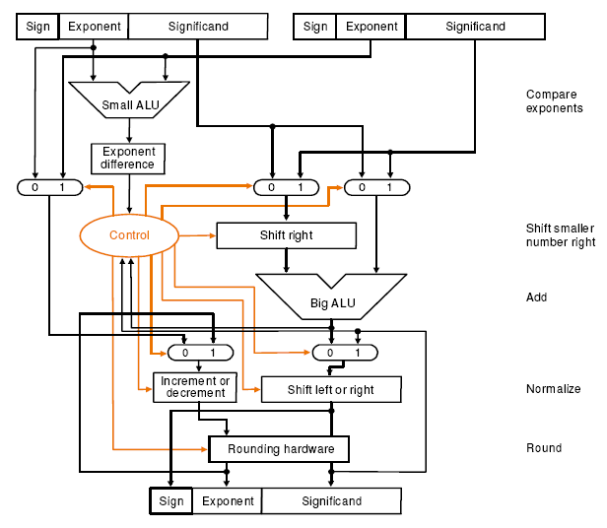
- 結果若以倍精準度浮點數表示，其值為何?(以16進位表示)
1
2
3
4
5
6
7
8
9
1.1111×2⁻³
1.1101×2²

2. (5 points) 32bit資料(123456)₁₆置於記憶體位置70h, 71h, 72h, 73h, 說明 little-endian及 big-endian之差異。
little-endian (最小端) 最高位元組放在最高記憶體位置上
70h->0x00 / 71h->0x12 / 72h->0x34 / 73h->0x56
Big-endian (最大端) 最高位元組放在最低記憶體位置丄
73h->0x00 / 72h->0x12 / 71h->0x34 / 70h->0x56
3. (10 points) －4以8 bits表示,以2補數表示其負數
- 將此8 bits數字移至32 bits後, 結果為何?
- 將此8 bits數字移至4bits後, 結果為何?

4. (10 points) 簡扼說明積體電路製程之步驟

5. (15 points) 有三個不同的處理器P1、P2、P3可執行相同的指令集。P1的時脈速率是3GHz，CPI是1.5，P2的時脈速率是2.5GHz，CPI是1.0，P3的時脈速率是4GHz，CPI是2.2。
- 以每秒指令數表示時，哪一個處理器有最高效能? P3
- 假設每個處理器都執行程式10秒鐘，求每個處理器執行的週期數及指令數

P1 週期數：10*3*10^9
指令數：10*3*10^9 / 1.5
P2 週期數：10*2.5*10^9
指令數：10*2.5*10^9 / 1
P3 週期數：10*4*10^9
指令數：10*4*10^9 / 2.2
- 若希望降低執行時間30%，但會導致CPI上升20%，每個處理器應該用哪種時脈速率來達成?
P1: 3*12/7GHZ
P2: 2.5*12/7GHZ
P3: 4*12/7GHZ
6. (15 points) 某Memory-Memory ISA處理器有52個指令，每個指令皆有12種定址法，可定址之記憶體空間為128K1(128*2^10 = 2^17) words(一個word為一個指令的寬度)，每個指令皆有兩個來源運算元及一個目的運算元: 指令格式為 (OPcode, Addressing mode, DEST, SRC1, SRC2)
- 最小指令格式長度為多少bit? Why?(op=6, mod=4, dest=17, src1=5, src2=5)
- Memory-Memory ISA有何缺點?
- ISA為何要有多種定址法?
- 該處理器位址線應為多少bit? Why?
- Accumulator Machine改進了Memory-Memory ISA哪些缺點?

7. (10 points)參考下圖，設計(繪出)一4 bits ALU, 具有slt(set on less than)、溢位及零偵測功能，並以功能表方式表示ALUop與運算的關係(ALUop為4條線)。

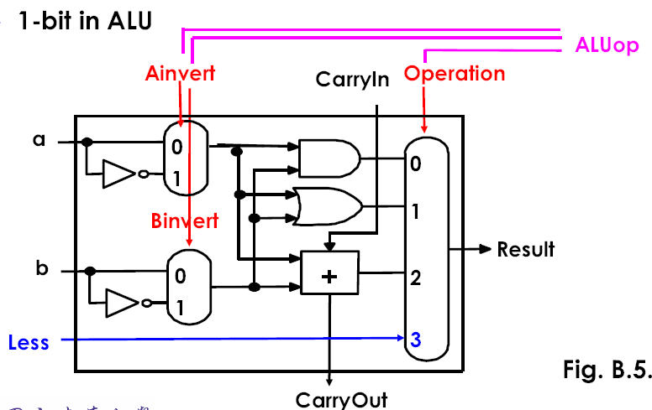

8. (10 points)參考下圖所附之乘法硬體方塊及流程圖計算相乘結果，被乘數為1101，乘數為1001，列出每個步驟暫存器之內容與最後結果。
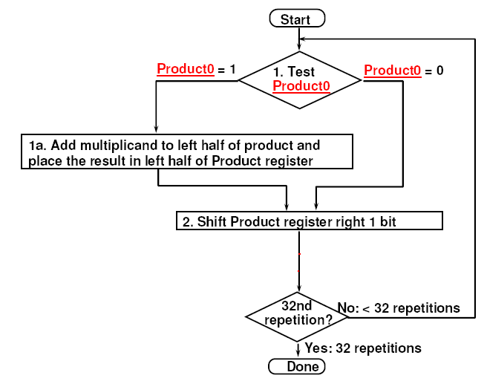

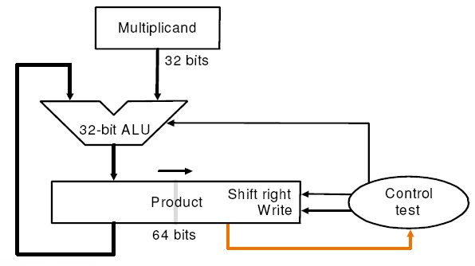
9. (20 points) 將下列C code翻成 MIPS 指令
A. if (i==j) f = g+h;
else f = g-h;
f, g, h,i, j in $s0, $s1, $s2, $s3, $s4
beq $s3, $s4, A
sub $s0, $s1, $s2
j Exit
A: add $s0, $s1, $s2
Exit:
B. while (D[i] == k) i += 1;
i in $s3, k in $s5, address of D in $s6
Loop: sll $t0, $s3, 2
add $t0, $t0, $s6
lw $t1, $0($t0)
bne $t1, $s5, Exit
addi, $s3, $s3, 1
j Loop
Exit:
C. for (i = 0; i< a; i++)
D[4*i] = i+1;
i in $s3, a in $s5, address of D in $s6
addi $S3, $s0, 0
Loop: slt $s5, $s3, Exit
sll $, $s3, 2
sll $to, $s3, 2
add $to, $s6, $to
lw $t1, 0($s0)

D. A = C[0] << 4
A in $t1, address of C in $s1
lw $t0, 0(&s1)
sll $t1, $t0, 4
